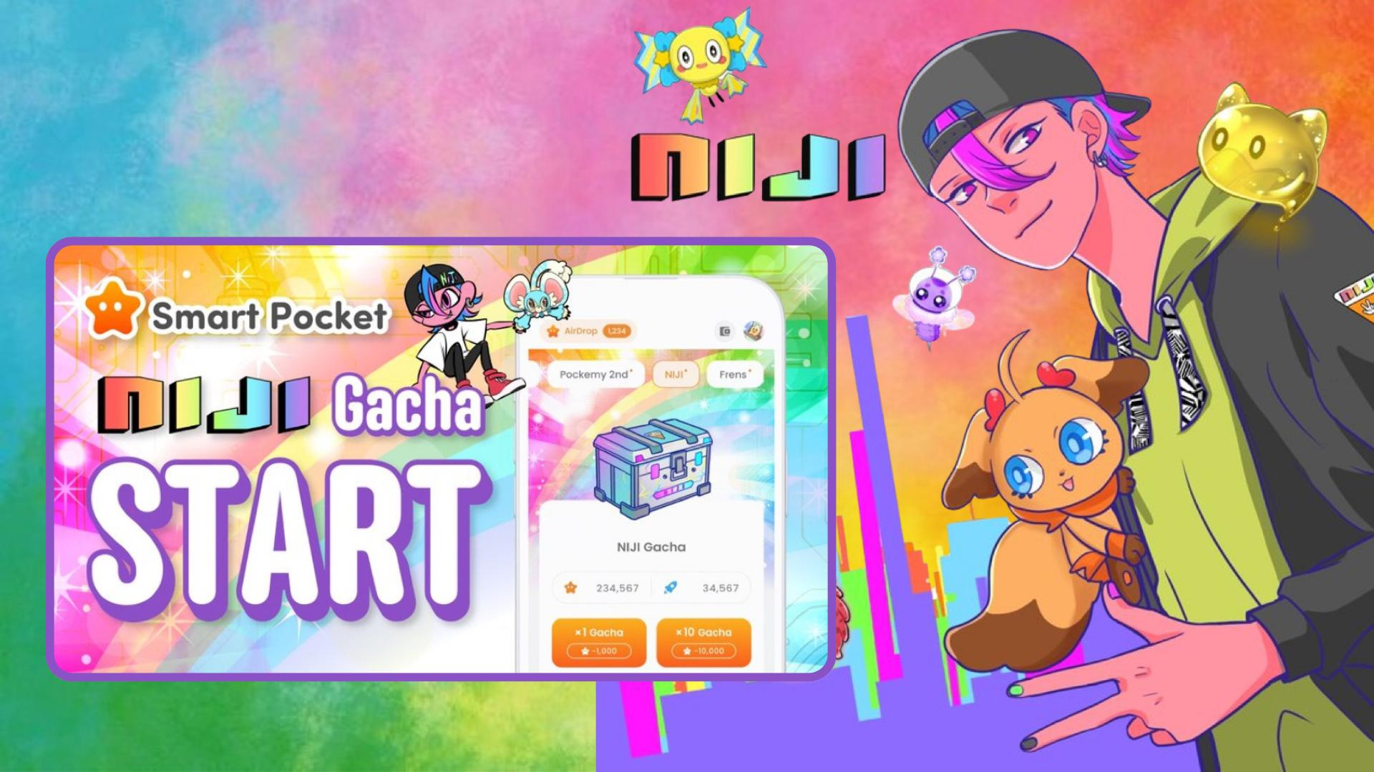

**Peluncuran Gacha NIJI di Smart Pocket 🌈 Semua Super Rare, Tingkatkan Peringkat!**

**Wajib dibaca bagi semua pengguna aplikasi Smart Pocket! Dengan semakin dekatnya airdrop $SP, kehadiran gacha baru NIJI adalah kesempatan penting yang tidak boleh dilewatkan.  
  
Artikel asli dalam bahasa Jepang: https://note.com/japan_dao/n/n521a5818be74**

# Apa itu NIJI?

NIJI adalah seri gacha baru yang mengusung konsep dunia di mana setiap orang bisa mengejar apa yang mereka cintai dengan saling menerima dan menghargai satu sama lain. Semua karakter menampilkan warna pelangi.

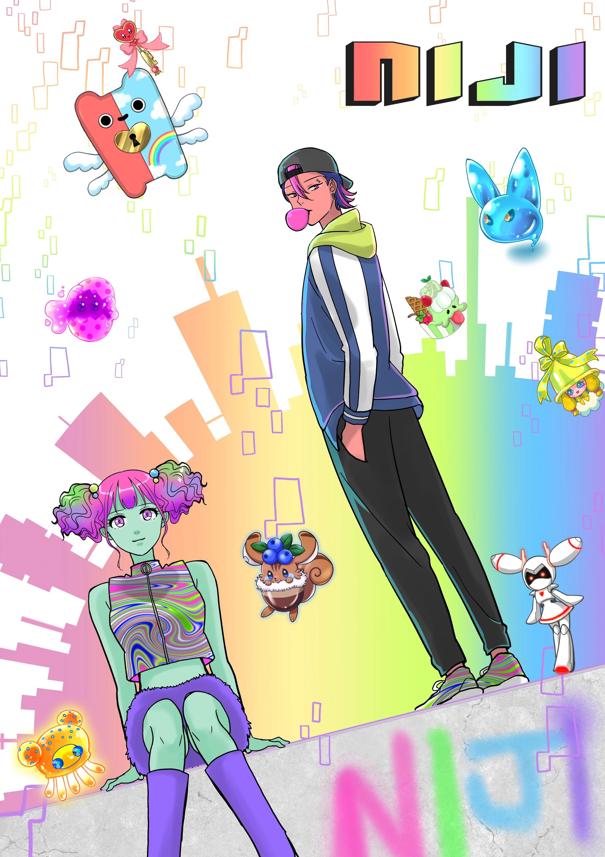

# Fitur NIJI

Karya dari kreator terkenal Morry (@Morry369) menampilkan desain yang mencolok dengan perpaduan warna yang menarik. Desainer karakter Hakumai Okome (@okometsubu_NFT) menciptakan 'Friends', sekelompok monster pelangi yang lucu dan sangat mencolok.

# Cara Mengambil Gacha

1. Buka aplikasi Smart Pocket  
   Gulir ke bawah pada layar Beranda  
   Ketuk 'NIJI' dari daftar gacha  
   Pilih ×1 Gacha (1.000 poin), ×10 Gacha (10.000 poin), atau gunakan Rocket  
   Dapatkan item NIJI secara acak!

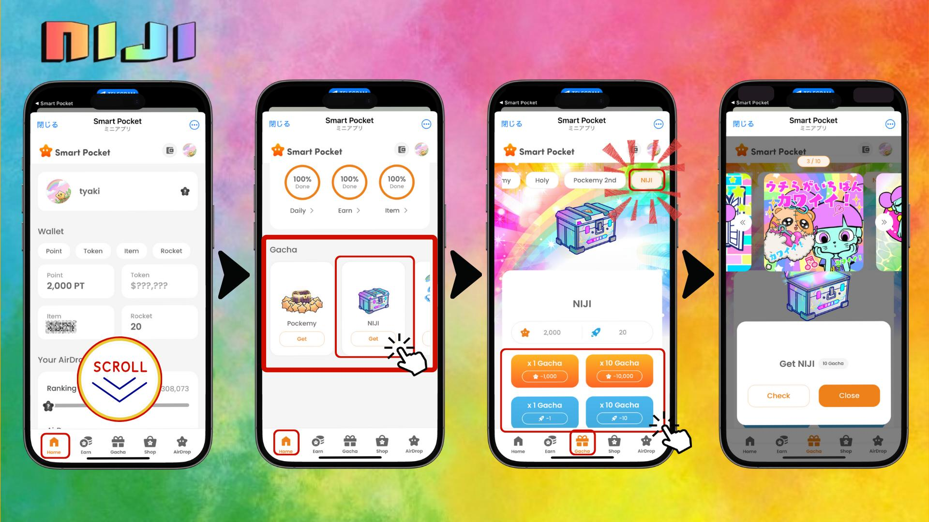

# Cara Melihat Gacha yang Didapat

1. Ketuk Wallet di layar Beranda  
   Pilih Item  
   Gulir ke bawah di layar Item  
   Pilih NIJI  
   Lihat item NIJI yang telah Anda dapatkan

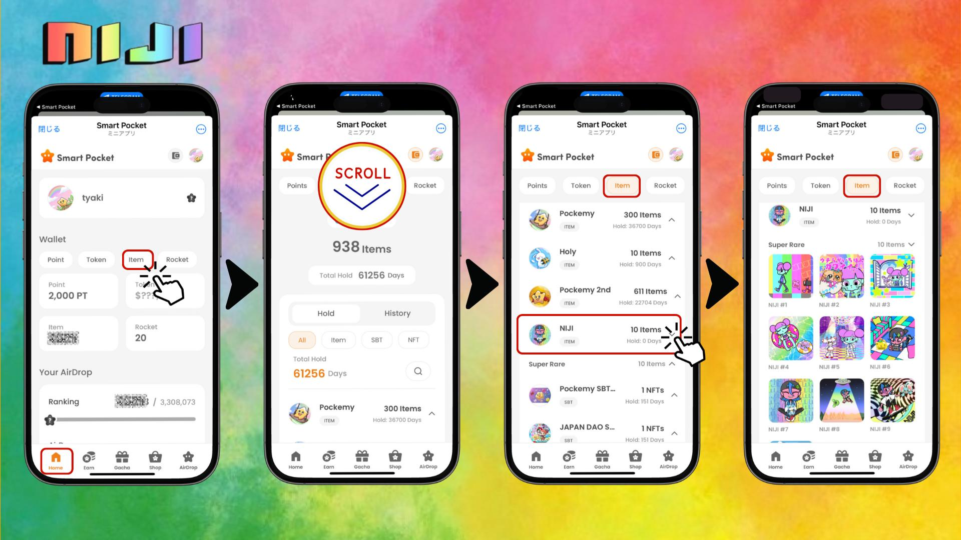

# Pentingnya Airdrop dan Peringkat

Jumlah item dan peringkat Anda sangat penting untuk mendapatkan airdrop token $SP. Memenuhi kriteria ini adalah kunci untuk memenuhi syarat.

# Perbandingan dengan Gacha Lain

Jumlah item yang diperlukan untuk melengkapi koleksi:  
- Pockemy: 300 item  
- Pockemy 2nd: 10.000 item  
- Holy: 10 item  
- NIJI: 10 item  
  
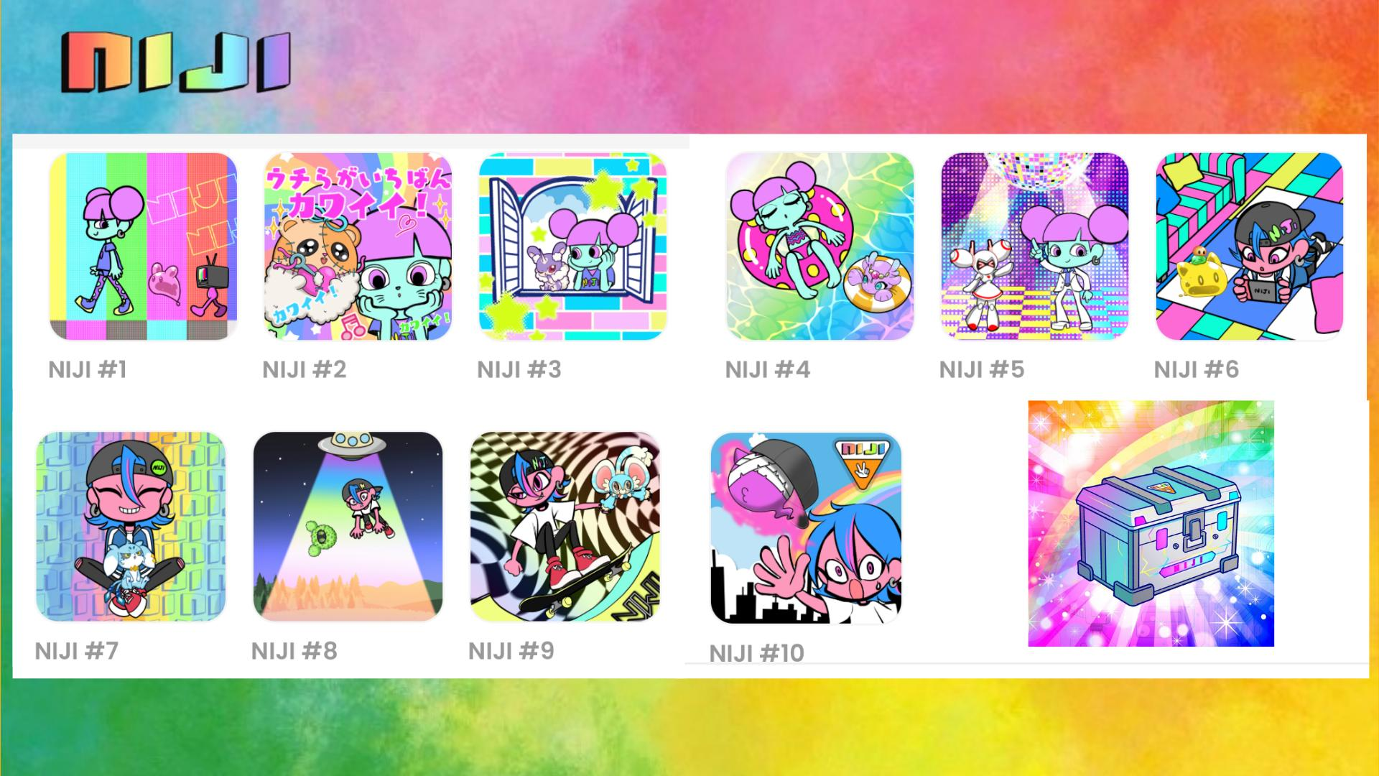  
  
Semua jenis gacha memengaruhi peringkat, namun NIJI menonjol karena semua dari sepuluh jenisnya dijamin Super Rare, menjadikannya penting untuk naik peringkat.

# Keuntungan Menyelesaikan Koleksi

* Peluang lebih besar untuk menerima airdrop  
  Kesempatan untuk naik peringkat  
  Potensi hadiah dari koleksi yang lengkap

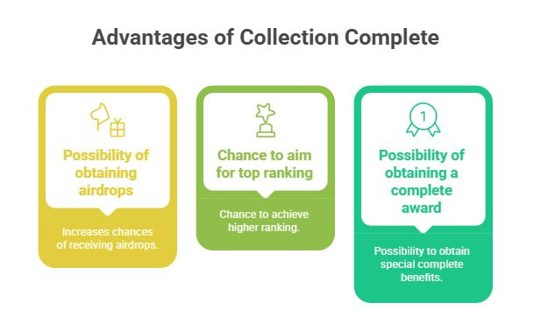

# Bonus Khusus untuk Pembaca 🎁

Semua karya seni gacha NIJI ditampilkan secara eksklusif kepada pembaca artikel ini.

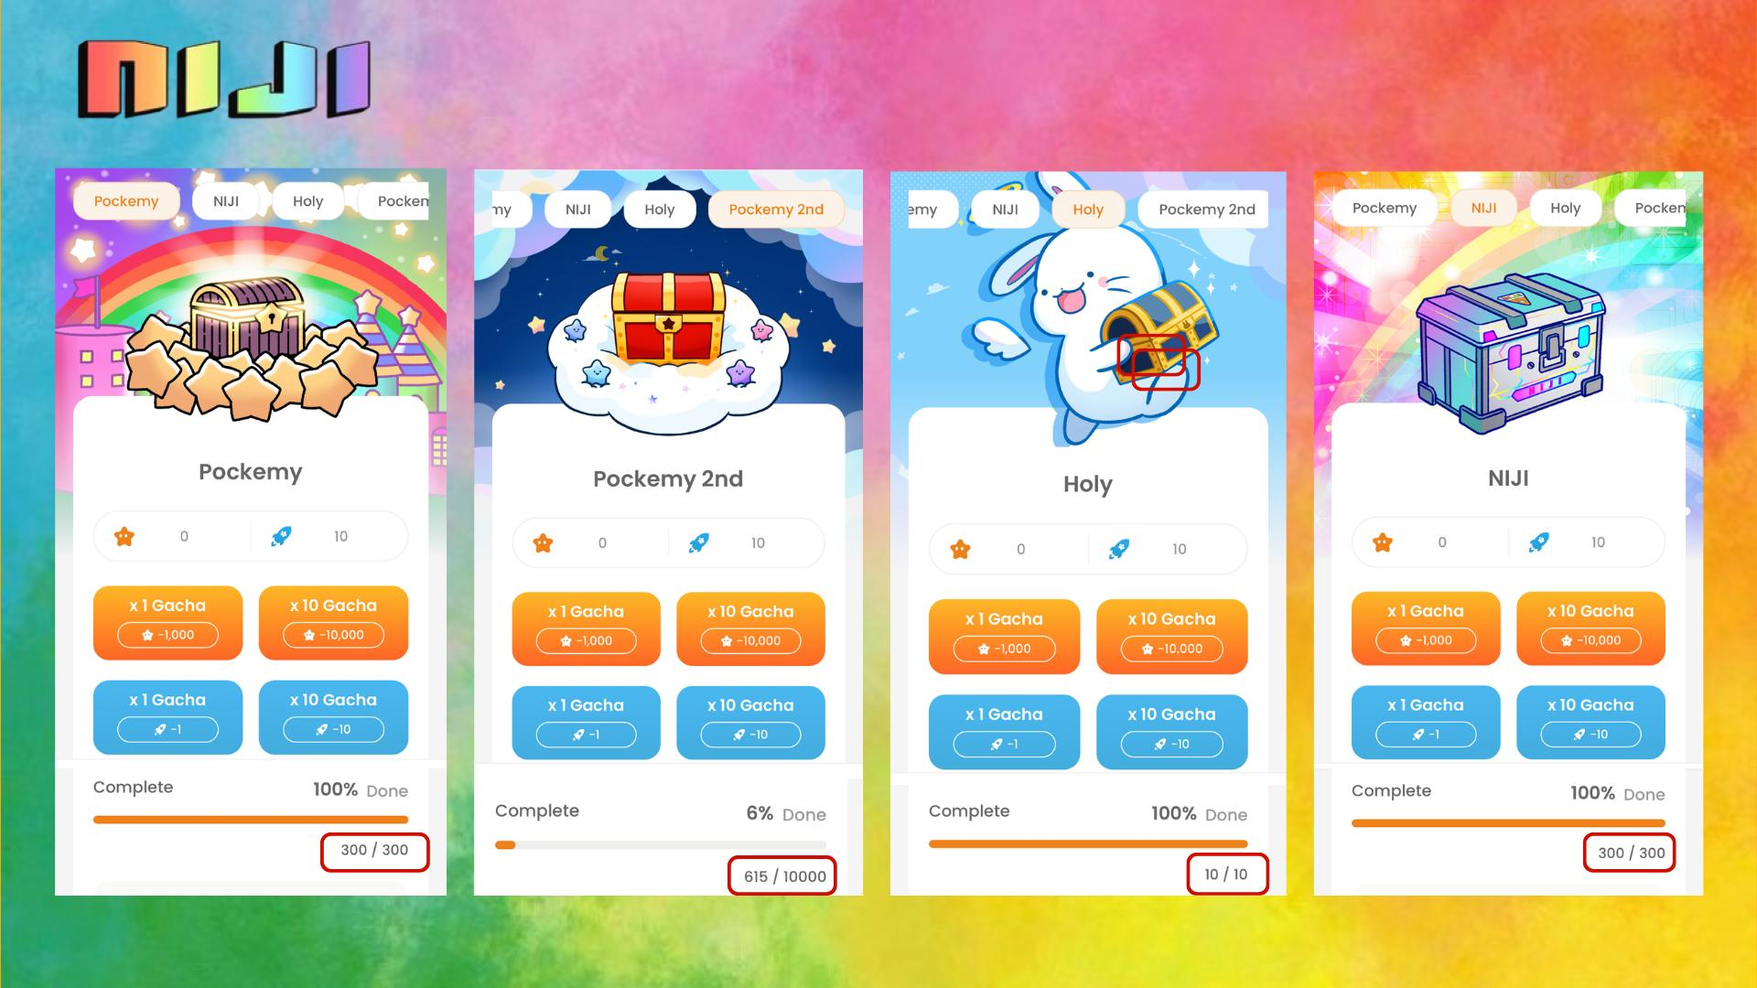

Putar gachanya dan lengkapi koleksi NIJI Anda untuk naik peringkat!

# Ringkasan

Koleksi NIJI baru dari Morry dan Okome penuh dengan desain yang lucu dan menarik yang pasti ingin Anda kumpulkan. Dengan airdrop $SP yang akan datang, sekarang adalah waktu yang tepat untuk mengumpulkan item penting ini. Hanya dengan 10 item yang dibutuhkan, ini adalah target yang dapat dicapai oleh semua orang. Bergabunglah sekarang dan jangan lewatkan kesempatan ini!

📢 Informasi terbaru 📢  
  
Situs resmi Smart Pocket: https://smapocke.com/  
Discord resmi: https://discord.com/invite/smartpocket  
Akun resmi X: https://x.com/smapocke  
Akun resmi Pockemy X: https://x.com/pockemys  
Akun resmi NIJI X: https://x.com/nijifriends